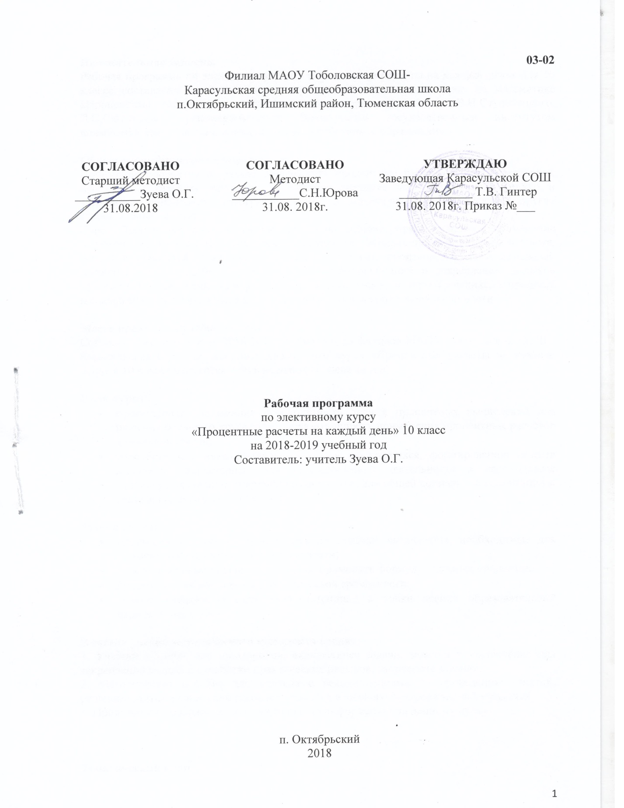

**Пояснительная записка.**

Рабочая программа по элективному курсу «Процентные расчеты на каждый день» для 10 класса составлена в соответствии с программой элективного курса по математике «Процентные расчеты на каждый день» авторов-составителей В.Н.Студенецкого, Л.С.Саготеловой рекомендованного Вологодским государственным институтом повышения квалификации и переподготовки работников образования.

**Общая характеристика предмета**

Понимание процентов и умение производить процентные расчеты в настоящее время необходимы каждому человеку: Прикладное значение этой темы очень велико и затрагивает финансовую, демографическую, экологическую, социологическую и другие стороны нашей жизни.

Курс «Процентные расчеты на каждый день» демонстрирует учащимся применение математического аппарата к решению повседневных бытовых проблем каждого человека, вопросов рыночной экономики и задач технологии производства. Познавательный материал курса способствует не только выработке умений и закреплению навыков процентных вычислений, но и формированию устойчивого интереса учащихся к процессу и содержанию деятельности, а также познавательной и социальной активности.

**Место предмета в учебном плане.**

Согласно учебному плану 2016-2017 учебного года филиала МАОУ Тоболовской СОШ - Карасульская СОШ на изучение элективного курса «Процентные расчеты на каждый день» в 10 классе отводится 0,5 ч в неделю (17 часов за год).

**Цели курса:**

* сформировать понимание необходимости знаний процентных вычислений для решения большого круга задач, показать широту применения процентных расчетов в реальной жизни;
* способствовать интеллектуальному развитию учащихся, формированию качеств мышления, характерных для математической деятельности и необходимых человеку для жизни в современном обществе, для общей социальной ориентации и решения практических проблем.

**Задачи курса:**

* сформировать умения производить процентные вычисления, необходимые для применения в практической деятельности;
* решать основные задачи на проценты, применять формулу сложных процентов;
* привить учащимся основы экономической грамотности;
* помочь ученику оценить свой потенциал с точки зрения образовательной перспективы.

**В состав учебно-методического комплекта входят:**

1. Учебное пособие для школьников, включающее задачи, задания и упражнения для закрепления знаний и отработки практических навыков, творческие задания.

2. Методическое пособие для учителя с рекомендациями по проведению занятий, решению задач, организации промежуточного и итогового контроля знаний учащихся.

3. Приложения, содержащие дополнительную информацию по данному курсу.

**Тематический план**

|  |  |  |  |
| --- | --- | --- | --- |
| **№** | **Наименование раздела** | **Кол-во часов** | **Контрольные и самостоятельные работы** |
| 1 | Проценты. Основные задачи на проценты | 2 |  |
| 2 | Процентные вычисления в жизненных ситуациях. | 3 |  |
| 3 | Сложные проценты | 3 |  |
| 4 | Задачи на сплавы, смеси, растворы | 4 |  |
| 5 | Задачи на проценты, встречающиеся на ГИА | 3 |  |
| 6 | Задачи с литературными сюжетами | 1 |  |
| 7 | Деловая игра «Проценты в современной жизни» | 1 |  |
|  | Итого | 17 |  |

**Содержание тем курса**

***Тема 1. Проценты. Основные задачи на проценты.*** (2 часа).

История появления процентов; решение основных задач на проценты: а) нахождение процента от числа (величины); б) нахождение числа по его проценту; в) нахождение процента одного числа от другого.

***Тема 2.*** ***Процентные вычисления в жизненных ситуациях.*** (3 часа).

Введение базовых понятий экономики: процент прибыли, стоимость товара, заработная плата, бюджетный дефицит и профицит, изменение тарифов, пеня и др. Решение задач, связанных с банковскими расчетами: вычисление ставок процентов в банках; процентный прирост; определение начальных вкладов.

***Тема 3. Сложные проценты.*** (3 часа)

Сложные проценты. Формула сложных процентов. Задачи на займы и кредиты.

***Тема 4. Задачи на сплавы, смеси, растворы.*** (4 часа).

Понятий концентрации вещества, процентного раствора. Закон сохранения массы.

***Тема 5. Задачи на проценты, встречающиеся на ГИА*** (3 часа)

Решение задач из КИМов ГИА.

***Тема 6. Задачи с литературными сюжетами.*** (1 час)

Различные истории, связанные с процентными вычислениями, встречаются в ряде художественных произведений, в исторических документах и преданиях.

***Тема 7. Деловая игра «Проценты в современной жизни»*** (1 час)

Прикладное применение математических знаний в профессиональной деятельности

**В результате изучения курса обучающиеся должны:**

* понимать содержательный смысл термина «процент» как специального способа выражения доли величины;
* уметь соотносить процент с соответствующей дробью (особенно в некоторых специальных случаях: 50 ***%*** — 1/2; 20 % — 1/5; 25%—1/4ит.д.);
* знать широту применения процентных вычислений в жизни, решать основные задачи на проценты, применять формулу сложных процентов;
* производить прикидку и оценку результатов вычислений;
* при вычислениях сочетать устные и письменные приемы, применять калькулятор, использовать приемы, рационализирующие вычисления.

**Литература для учителя.**

1. Студенецкая В.Н., Сагателова Л.С. Математика: сборник элективных курсов. –Волгоград: Учитль, 2006. -205с.
2. Дорофеев, Г. В., Седова, Е. А. Процентные вычисления. 10— 11 классы: учеб.-метод. пособие. — М.: Дрофа, 2003.
3. **Календарно- тематическое планирование**

|  |  |  |  |
| --- | --- | --- | --- |
| **№** | **Дата** | | **Тема урока** |
| **план** | **коррекция** |
|  |  |  | Проценты. Основные задачи на проценты |
|  |  |  | Основные задачи на проценты |
|  |  |  | Процентные вычисления в жизненных ситуациях. |
|  |  |  | Изменение цены товара. |
|  |  |  | Проценты в банковских расчетах. |
|  |  |  | Сложные проценты |
|  |  |  | Решение задач на сложные проценты |
|  |  |  | Решение задач на займы и кредиты |
|  |  |  | Задачи на сплавы |
|  |  |  | Задачи на смеси |
|  |  |  | Задачи на растворы |
|  |  |  | Задачи на сплавы, смеси, растворы |
|  |  |  | Задачи на проценты, встречающиеся на ГИА (В1) |
|  |  |  | Задачи на проценты, встречающиеся на ГИА (В23) |
|  |  |  | Задачи на проценты, встречающиеся на ГИА |
|  |  |  | Задачи с литературными сюжетами |
|  |  |  | Деловая игра «Проценты в современной жизни» |